LISTOPAD, TYDZIEŃ III
TEMAT TYGODNIA: MOJE DOMOWE ZWIERZĄTKO
WTOREK
TEMAT DNIA: CZWORONOŻNI PRZYJACIELE I SKRZYDLACI PRZYJACIELE
Cele szczegółowe:
Dziecko:
- rozwija mowę i myślenie
- czyta całościowo wyrazy
- rozpoznaje i nazywa zwierzęta domowe
- zna cechy charakterystyczne grup zwierząt: ssaki, ptaki, ryby
- rozwiązuje zagadki słowne
- dzieli na sylaby i głoski
- rozwija sprawność manualną
- naśladuje ruchem sposób poruszania się zwierząt domowych

- Rozmawiamy na temat zwierząt domowych.
- Czytanie całościowe wyrazów: ryby, ssaki, ptaki.
- Liczenie liter w każdym wyrazie.

ryby | ssaki | ptaki

- Powiedz do jakich grup należą zwierzęta przedstawione na poniższych zdjęciach?
(ryby, ssaki, ptaki)
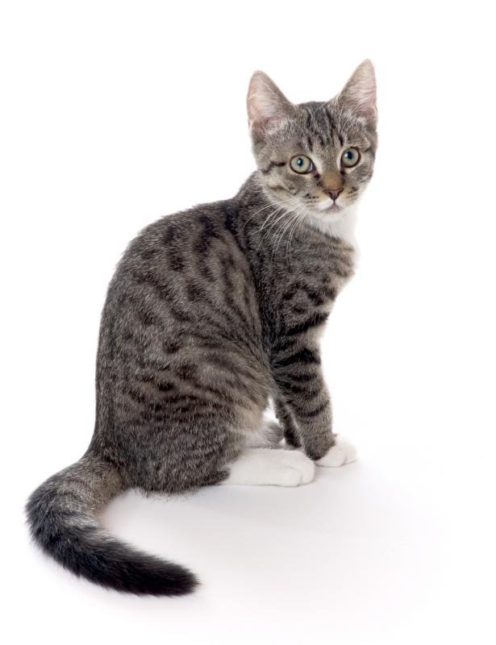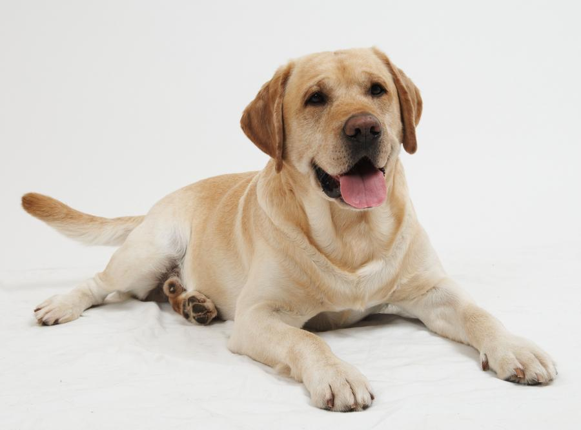
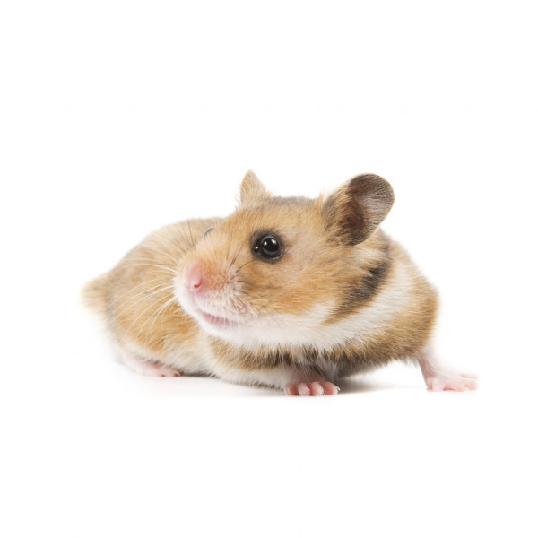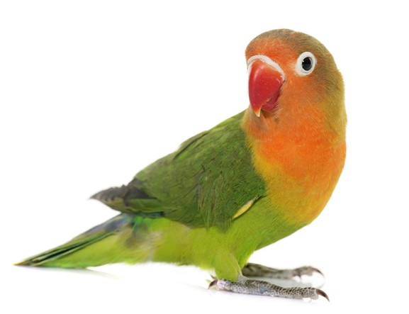
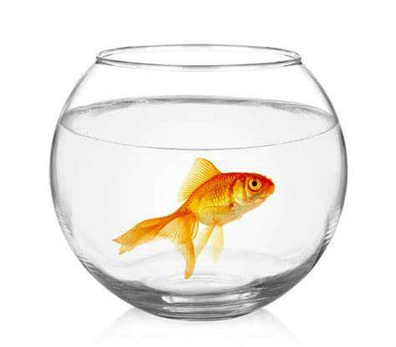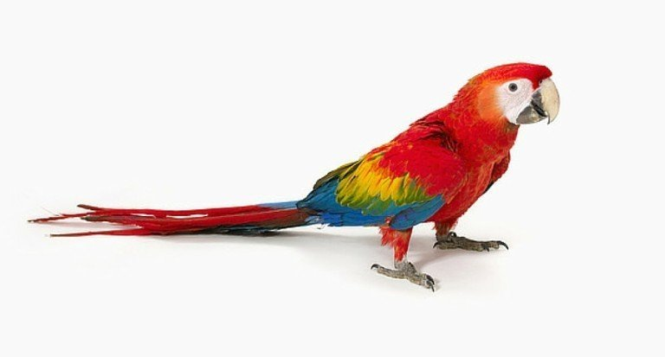
- Wspólne wyjaśnianie, co oznaczają te nazwy.
- Ptaki- mają ciała pokryte piórami, mają szpony, dziób, skrzydła, wykluwają się z jajek, w większości fruwają (są tez ptaki nieloty, np. pingwin).
- Ssaki- ciała mają pokryte skórą z włosami (sierścią), są żyworodne- rozwijają się w ciele matki, która posiada gruczoły mleczne i po urodzeniu karmi je mlekiem; większość ma rozwiniętą małżowinę uszną (widoczne uszy), posiadają zróżnicowane zęby (siekacze, kły, zęby przedtrzonowe, trzonowe); wśród zmysłów mają najlepiej rozwinięte węch i słuch; wyraźnie wyróżniamy u nich głowę i szyję.
- Ryby- posiadają opływowy kształt ciała, oddychają skrzelami; poruszają się za pomocą płetw; głowa łączy się z tułowiem nieruchomo, nie występuje odcinek szyjny; u większości otwór gębowy jest zaopatrzony w ruchome szczęki; skóra u większości pokryta łuskami; większość ryb jest jajorodna.

- Rozwiązywanie zagadek o zwierzętach.
Podział nazw zwierząt na sylaby i głoski.
Świetnie w wodzie pływają,
w większości ciała
łuskami pokryte mają. (ryby)
Na obcych głośno szczeka
ten przyjaciel człowieka. (pies)
Bardzo dobrze widzi,
bardzo dobrze słyszy
ten futrzany zwierzak-
poskromiciel myszy. (kot)
Ten malutki zwierz
zbiera wszystko do swej norki,
a policzki ma jak worki. (chomik)
Kolorowy ptak przywieziony ze świata,
potrafi powiedzieć: mama, tata. (papuga)

- Podawanie przykładów innych zwierząt, które można hodować w domu (np. kanarek, świnka morska, patyczaki, mysz, żółw…)
- Oglądanie krótkiego filmiku: Poznajemy zwierzęta domowe:
https://www.youtube.com/watch?v=2B5b9jdEvcw

- Zabawa ruchowo- naśladowcza „Zwierzęta”.
Rodzic podaje nazwy zwierząt domowych, dziecko ma za zadanie naśladować ruchem, swoim ciałem sposób poruszania się podanego zwierzęcia.

- Praca w książce.
- Karta pracy BB+, cz. 2, str. 13 (wszystkie dzieci)

